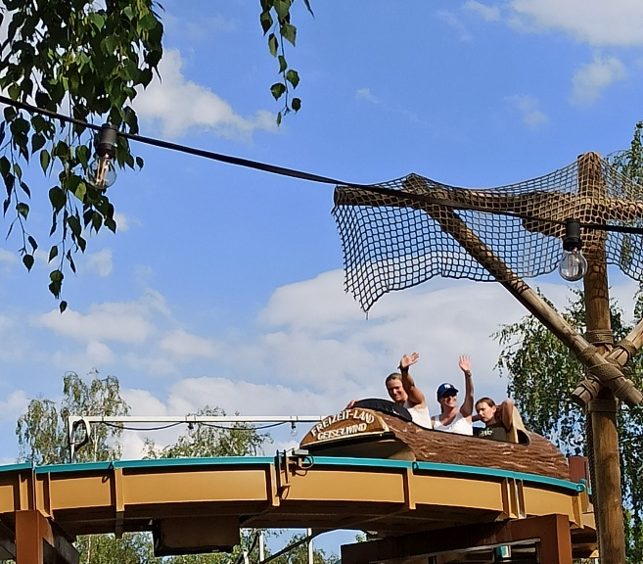
Bei hochsommerlichen Temperaturen starteten die Rhythmix Kids im Juli zum gemeinsamen Ausflug in das Freizeitland Geiselwind.

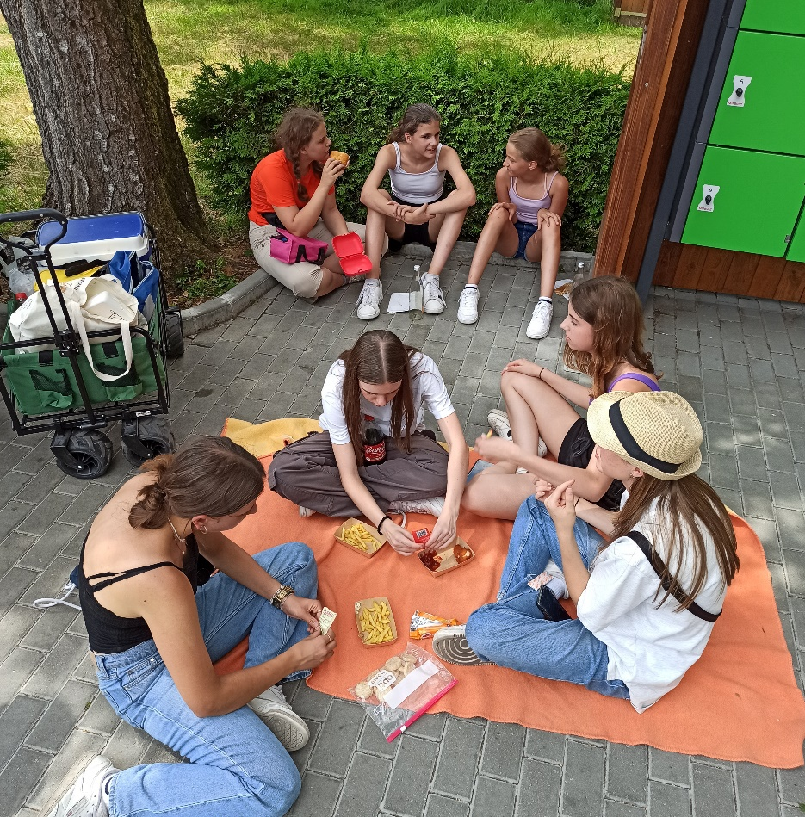
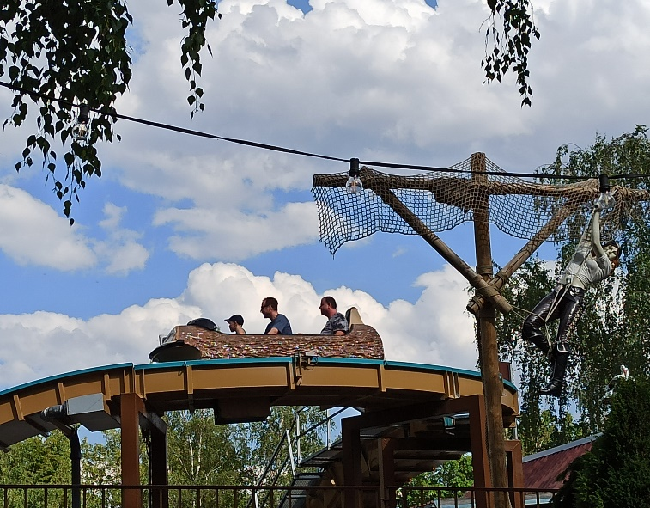
Fotos: Simone Dotterweich und Sabine Kneifel-Wolfram

